Ejercicio 1
Se debe realizar una página web mediante técnicas de maquetación web para conseguir una web con la apariencia de la siguiente captura de pantalla:
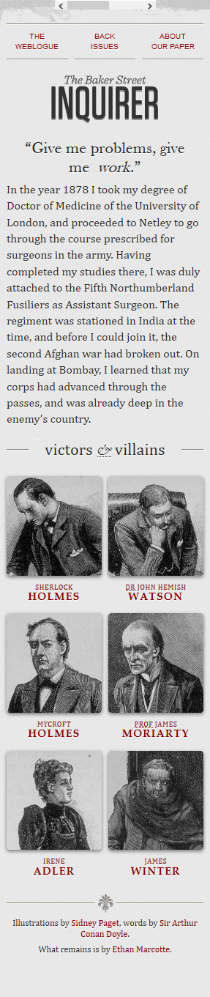
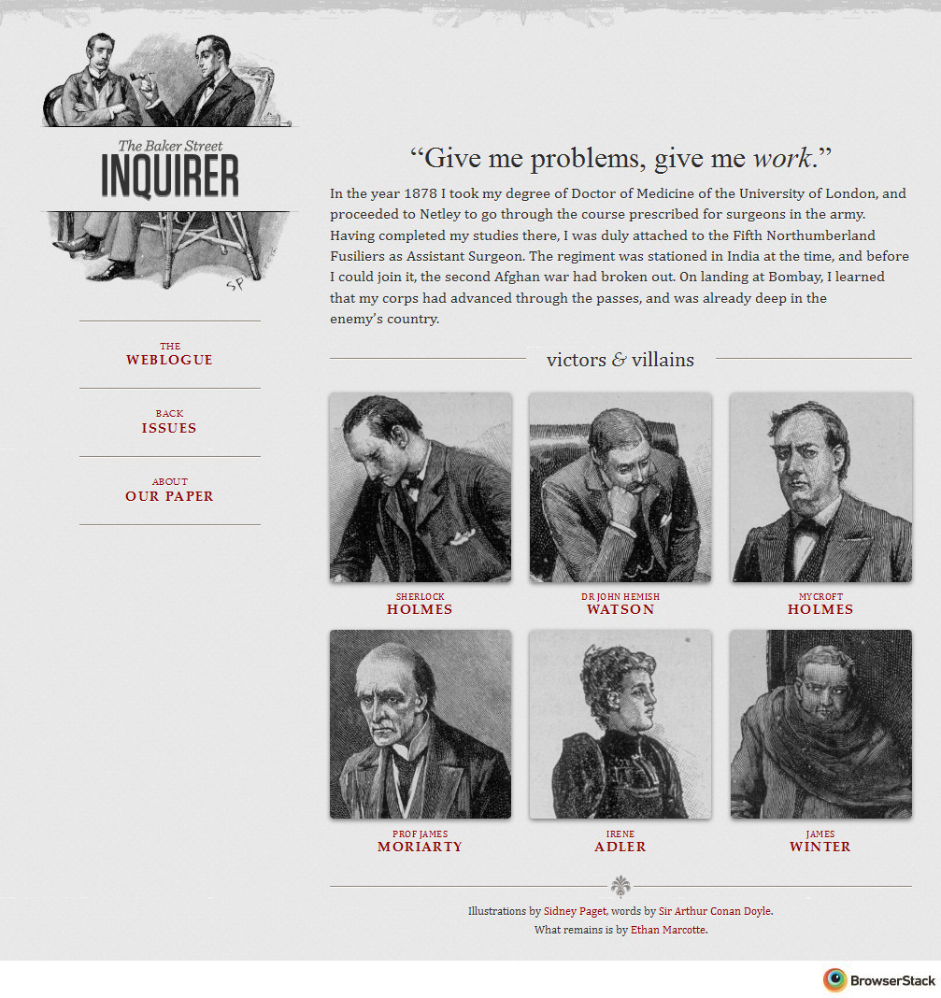

Para ello se facilita un fichero HTML con el contenido de la página, así como una carpeta con las imágenes que se verán en la página (ya incluidas).
Requisitos:
- La hoja de estilos de usuario para dar formato se escribirá en un fichero externo (estilos.css).
- El fichero HTML sólo se puede cambiar por dos motivos:
  - Incluir las hojas de estilos necesarias.
  - Incluir las capas necesarias para la maquetación
  - Incluir en las capas ya definidas las clases que se definan.
- No se debe utilizar posicionamiento absoluto ni relativo ni flotante (se penaliza su uso).
- Se valorará la claridad del código CSS, así como el uso intensivo de clases CSS para dar formato a los elementos de la página.

